
QPJW-11-F03
苏州工业园区服务外包职业学院

毕业设计（论文）
基于Web的在线订餐系统的设计与实现

届 别 | 2014
系 别 | 信息技术系
专 业 | 软件技术
班 级 | 软件115
姓 名 | 陆鹏
学 号 | 110102099
指导教师 | 王春华

毕业设计（论文）独创性声明
本人声明，所呈交的毕业设计（论文）系在指导老师的指导下本人独立完成的研究成果。论文中依法引用他人的成果，均已做出明确标注或得到许可。论文内容未包含法律意义上已属于他人的任何形式的研究成果，如论文涉及任何知识产权纠纷，本人将承担一切责任。

学生签名：________日期：_________

目录
第一章 项目概述 6
1.1 网上订餐系统开发目的 6
1.2 项目使用相关技术概述 6
第二章 开发环境及项目技术介绍 7
2.1 开发工具及环境 7
2.1.1 JDK7.0简介 7
2.1.2 eclipse java EE简介 7
2.1.3 MYSQL5.5简介 7
2.1.4 Tomcat7.0简介 8
2.2 项目技术详细介绍 8
2.2.1 UML技术 8
2.2.2 框架技术 8
2.2.3 Ajax技术 9
2.2.4 JSP技术 10
2.2.5 测试技术 10
2.3 本章小结 10
第三章 系统需求分析 11
3.1 功能需求分析 11
3.1.1 基本功能需求 11
3.1.2 用户界面需求 11
3.2 安全需求 12
3.3开发环境需求分析 13
3.3.1 硬件环境 13
3.3.2 软件环境 13
3.4 本章小结 13
第四章 系统概要设计 14
4.1 系统功能模块 14
4.2 数据库设计 15
4.2.1 系统实体类关系与E-R图设计 15
4.2.2 数据库表设计 15
4.3 本章小结 17
第五章 系统详细设计与实现 18
5.1 界面设计与实现 18
5.2 功能代码的设计实现 24
5.3 本章小结 26
第六章 总结 27
参考文献 28
致 谢 29

基于WEB的在线订餐系统的设计与实现
摘 要：因特网自从上个世纪九十年代以来，商用得到迅速拓展，这种信息基础设施如今已成为推动世界经济发展和社会进步的重要工具。随着互联网的发展，人们的生活方式也有很多改变。网上订餐购物的流行，使得人们可以足不出户就能买到称心如意的商品。本系统就是利用互联网的普遍性，以及它的便利性，让顾客通过网上浏览，就可以随时随地轻松订餐，送货上门。这样便大大节省了人们的时间安排，也为人们带来了更多的方便。该网上订餐系统，使用JAVA_EE开发中较流行的框架进行开发，使系统开发更加灵活。
关键词：网上购物 框架

Abstract: The Internet since the last century since the ninety's, commercial rapidly expand, the information infrastructure has become an important tool in the world economic development and social progress. With the development of the Internet, people's way of life there are many changes. Online meal ordering shopping is popular, so people can remain within doors will be able to buy the goods as one wishes. This system is the use of universality of the Internet, as well as its convenience, let customers through the Internet, you can whenever and wherever possible relaxed ordering, delivery. This will greatly save people's time, it also brings more convenience for people. The online meal ordering system, used for the development of the more popular JVAE_EE development framework, make the system development more flexible.

Keywords: shopping online, framework

第一章 项目概述
在现订餐对于如今大多数的年轻人来说是十分流行的，客户只需要通过互联网，就能达到足不出户，轻松愉快地实现订购餐饮与食品，这是一种新的通过网络订餐形式。伴随着网上订餐平台的流行，网上订餐慢慢逐渐成为了一种潮流。
互联网上出现的这种便捷的订餐形式，另外也是电子商务应用的全新的体现；从另一侧面来看，网上订餐还起到了帮助电子商务的普及和应用进程的作用，这种形式，同时也在帮助加快了电子商务应用的步伐。因此，这种作为互联网上的一种新的形式，网上订餐意义也非常深远而重大。
针对这样的状况，我们利用目前流行的电子商务平台，使用Java言，并使用目前流行的框架进行整合，在eclipse集合开发平台下进行开发，tomcat作为项目的服务器，使用mysql数据库作为当前的数据库。

1.1 网上订餐系统开发目的
现代人们生活与工作的需要，平时也需要经常和朋友联络感情，请客吃饭就成了联络感情不错的方式。但是，请客容易，餐厅的选择却让很多人头疼，现在好一点的餐厅，一到饭点就满员，去的晚了根本没有位置，想要排到位置还要早早的过去排队，很耽误时间和精力。而且，餐厅的菜样式只有到餐厅以后才可以看到，如果不太看中想要更换其他的餐厅时间上又来不及了。
有了网上订餐之后，这样的问题便可以迎刃而解了，人们可以通过提前在各个餐厅的网站上浏览和比较，选择到自己认为非常满意的餐厅，而且这样可以提前查看该餐厅里的订餐情况，查询是否还有空闲座位，这样就能提前预定餐厅的位置与就餐的时间，到了预定的时间就可以直接过去用餐就OK了，省掉了排队和来回路上的时间，也避免了请客的时候去的餐厅没有空位的尴尬。因为网上订餐的方便与快捷，目前越来越多的餐厅开通了网上订餐这种形式的服务，尤其是一些大酒店，更是早已推行这样的方式，人们想外出就餐，变得越来越容易。

1.2 项目使用相关技术概述
网上订餐系统主要使用java语言编写，是基于Web的开发。使用集成开发环境，Eclipse开发工具进行开发，并使用目前流行的框架进行整合系统。
Java技术，是一种可编写与跨平台的一种面向对象设计语言，Java 技术具有很好的通用性、安全性、平台移植性和高效性，被广泛用于个人电脑、科学大型机、数据中心、移动电话、游戏控制台和互联网，同时还拥有全世界最大的开发者社群。在全球云计算和移动互联网的快速发展环境下，Java技术更具备了显著优势和广阔前景。
JSP技术，前 台展示的页面都是用jsp进行编写，JSP页面只进行很少的数据处理，只用来展现网页的静态化页面和提取数据，不会进行业务处理。
MySql数据库的使用，该数据库是Oracle旗下的一款轻型数据库，可以满足小型企业的数据库使用，所以本系统搭载这样的一个数据库上面是完全可以的。
Tomcat的使用，Tomcat 服务器是一种免费的开源的基于Web 应用服务器，属于轻量级应用的小型服务器，在中小型系统下，并且并发访问用户不是很多的场合下使用，是开发与调试JSP 程序的首选。

第二章 开发环境及项目技术介绍
下面介绍系统开发环境的搭建，如何搭建在JDK7.0+Tomact 7+Mysql 5.5环境下并使用Eclipse J2ee集成开发工具进行开发。

2.1 开发工具及环境
    - JDK7.0简介
1.JDK是整个Java的核心，它包括了Java的必要的运行环境，Java工具与Java的基础类库(rt.jar)。Java应用服务器其实都是内置了某个版本的JDK。所以掌握了 JDK是学好Java技术的第一步。最主流的JDK是Sun公司出产的JDK。 JDK可以到Sun公司网站上提供下载地址进行免费下载，本系统使用的Java SE 7下载地址为：
http://www.oracle.com/technetwork/java/javase/downloads/index.html

2.配置环境变量：
在桌面上找到我的电脑，右击选择“属性”选项。再次点击“高级系统设置”→“高级”→“环境变量”，在环境变量中配置以下信息，如表2-1所示。
表2-1 JDK环境变量说明表
变量名 | 变量值 | 功能
JAVA_HOME | D:\Program Files\Java\jdk1.7.0 | 说明jdk所在的搜索路径
Path | %JAVA_HOME%\bin | 说明java实用程序位置
CLASSPATH | . %JAVA_HOME%\bin\dt.jar;  %JAVA_HOME%\bin\tools.jar;  %JAVA_HOME%\jre\lib\rt.jar; | 说明类和包文件的一些搜索路径

2.1.2 eclipse java EE简介
Eclipse是一种非常著名的跨平台的自由集成开发环境（IDE），最初主要是用来使用Java语言开发，用户并可以通过安装不同的插件Eclipse可以支持不同的计算机语言，比如C++和Python等开发工具。Eclipse的本身只不过是一个框架平台，但众多插件的支持使Eclipse拥有了其他功能，相对于那些固定的IDE软件很难具有的灵活性。很多软件开发商都以Eclipse为框架开发自己的IDE。
eclipse java EE集成了企业级应用的开发环境，用户可以通过已经安装好的插件，直接下载使用，给开发者带来更多时间上的节约。作为这样一款流行的开发工具，它的开发效率是非常高的，我们只需要将编写好的代码，直接通过它部署到服务器上，进行热部署，然后调试程序，既方便又快捷。下载方式，我们可以直接到官方下载使用。下载地址：http://www.eclipse.org/downloads/

2.1.3 MYSQL5.5简介
Mysql数据库是最一种最流行的关系型数据库管理系统，在WEB应用方面MySQL数据库也是最好的RDBMS应用软件之一，由于它的体积小、速度快、而且总体拥有成本低，尤其是源码开放一点，一般的中小型网站的开发与建设都选择MySQL作为他们的网站数据库。
同时它也拥有许多数据库共有的一些优点，例如，使用了C和C++语言编写，并且使用了多种编译器进行周全的测试，这样保证了源码的可移植性更高；为各种编程语言提供了API；支持大型的数据库处理性能，可以同时处理上万条记录；多种语言的支持，如GB 2312、BIG5这些常见的编码；支持多线程，充分的利用了电脑的CPU资源；优化了查询语句，有效的提高了查询的速度。
可到官方网站注册下载安装，地址：http://dev.mysql.com/downloads/mysql/

2.1.4 Tomcat7.0简介
Tomcat是一个Servlet/JSP容器，最大的优点是免费的开源的，它是Apache项目中的一个核心项目，是由Apache公司，Sun公司还有和其它一些公司以及个人共同开发而成。由于有了Sun的参与和支持，最新的Servlet和JSP规范总能在 Tomcat中得到体现。Tomcat的世界地位也是名声非常高的，它被Java World杂志的编辑选为2001的年度最具有创新的java产品。
Tomcat 受到了程序员们大大欢迎，因为它在运行时使用的系统资源小，扩展性能好，并支持负载平衡和邮件服务等常用的一些开发应用系统的功能；而且它还在不停的改进和完善中，每一个感兴趣的程序员都可以修改它或者在其中加入新的功能。
Tomcat的下载网站为：http://tomcat.apache.org/，用户可以单击左边[download]下对应的tomcat选择版本进行下载。

2.2 项目技术详细介绍
本节将详细介绍项目中使用的相关技术知识。

2.2.1 UML技术
UML(Unified Modeling Language)是实现项目开发流程中的一个非常重要的工具。他是一套可视化建模语言，由各种图来表达。
具体分为静态模型和动态模型两大类。其中静态图有：用例图、类图、对象图、组件图、部署图；动态模型图有：序列图、协作图、状态图、活动图。
本项目主要使用了用例图、类图和对象图对系统进行分析：
用例图会显示多个外部的参与者，以及它们与系统之间的交互与连接。一个用例图是对系统提供的某个功能的描述。虽然实际的用例图用普通话文本来描述，但是也可以利用一个活动图来描述用例。用例图只是描述系统的参与者从外部通过对系统的查看而得到的那些功能，并不描述这些功能是在系统内部如何实现的。也就是说，用例图定义的是系统的功能需求。
类图是用来显示系统的各个类的静态结构，类代表的是系统内处理的事物。这些类都是以多种方式连接在一起，包括依赖、关联、特殊化或者打包。在类图中会显示所有的这些关系和每个类的内部结构。
对象图是类图的一个变体，它与类图使用的符号几乎一样。对象图和类图之间区别就是：对象是用于显示类的多个对象的实例，而不是实际类。所以，对象图就是类图的一个实例。

2.2.2 框架技术
框架的使用最大的优点就是重用代码。重用代码能够提高软件的生产效率与软件质量。
节约了开发的时间，成熟的框架不单能帮助开发人员完成一些基本工作，而且系统的很多细节问题也可以被处理了，比如事物的处理，安全性，数据流的控制等，大大的节省了开发的时间，使开发人员可以集中精力去完成系统的一些业务逻辑的设计。
Struts2介绍：struts2的工作流程是WebWork的升级，而不是struts1的升级。
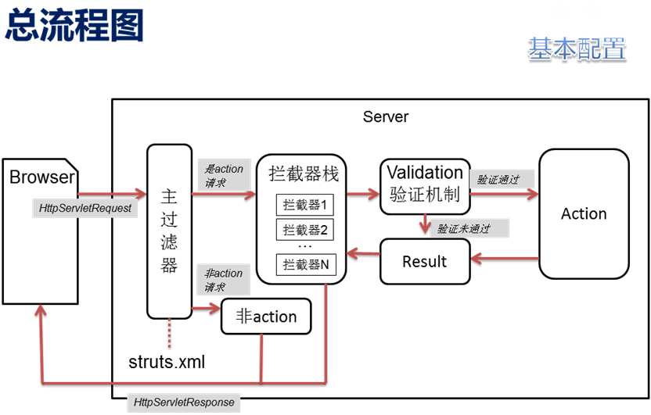
图2-1 struts2工作流程图

由上图2-1所示可知struts2的工作流程步骤如下：
(1)通过web浏览器发送请求，如请求regist.action.
(2)过滤器会根据请求决定调用正确的Action.
(3)WebWork的拦截器链会自动对请求应用通用的功能，例如验证，工作流 程或者是文件上传等功能。
(4)回调Action的execute方法，execute方法会先获取用户的请求参数，然后执行一些业务操作，这样既可以将数据保存到数据库，也可以从数据库中检索信息。
(5)Action的execute方法处理结束后，会将结果信息输出到浏览器，展示给用户。

2.2.3 Ajax技术
Ajax是多种技术的综合应用，主要有JavaScript、XML技术、DOM 技术、XMLHttpRequest控件等。Ajax是Web2.0的一个非常重要技术，它大大推动了Web应用技术的发展。
Ajax的功能：可以通过局部刷新，在静态页面动态显示出服务器的资源，优化了服务器与浏览器之间的沟通，一些不必要的数据传输将会避免浪费，也减少时间的相应以及降低网络上的数据流量的使用。运行用户的操作与服务的操作异步经行，在服务器相应用户操作的同时，用户可以执行其他操作。使用Ajax技术，不需要更新全部网页，只需更新需要的内容或者必要的页面。大大减少了用户的等待时间，使界面体验更加友好。

2.2.4 JSP技术
使用JSP技术，开发人员开发Web页面时可以使用HTML语言或者XML标识来设计与格式化最终页面，并可以使用JSP标识或脚本来生成页面上的动态内容。JSP技术而且与多种应用都非常容易整合，利用现有的工具与技巧，并且能可以扩展到支持企业级的分布式应用。JSP技术作为Java技术家族的一部分，以及 Java 2的一个组成部分，JSP技术能够支持非常复杂的基于Web的应用。 由于JSP页面的内在的脚本语言是基于Java的，而且所有的JSP页面都需要被先编译成为Java Servlets，然后再编译成class文件，所以JSP具有Java技术的一切好处，包括健壮的存储管理和安全性。作为Java平台的一部分，JSP可以做到 “一次编写，各处运行”的特点。

2.2.5 测试技术
- 测试意义
软件测试实质是为了发现错误而执行程序的一个过程。或者说，软件测试是按照软件开发各个阶段的规格要求说明书和程序的内部结构而精心设计的一批测试用例，并利用这些测试用例去运行程序，用来发现程序错误的过程。它的目的就是发现软件中的错误，但是，其实发现程序缺陷并不是我们的最终目的，软件工程的根本目的是开发出高品质的和完全符合用户需求的软件。
- 测试的目的
- 发现和确认系统有缺陷，而不是验证系统是没问题的。
- 确认软件生命周期中的每个阶段的产品是否正确。
- 确认最终交付的产品是否满足用户的需求。

2.3 本章小结
本章主要对项目开发中使用的环境还有需要的相关技术进行的详细的介绍，这样使读者更能快速了解本项目的开发。

第三章 系统需求分析

3.1 功能需求分析

3.1.1 基本功能需求
根据客户需求，我们绘制出大概业务流程图，使本系统看起来调理更加清晰，方便开发理解，如图3-1。

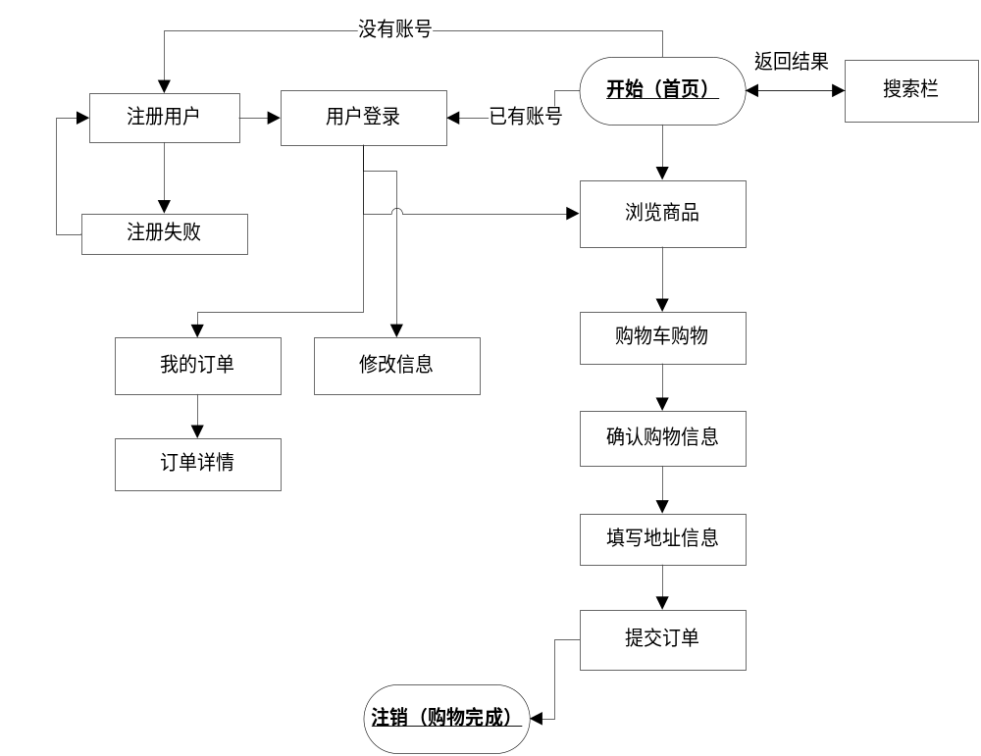
图3-1 业务流程图

- 登录页面：管理员和普通用户拥有相同登录页面。
- 注册页面：输入合格的信息即可注册成功，注册成功后会自动跳到登录页面登录。
- 商品首页：普通用户具有查看商品，添加购物车进行购物等操作，管理员可以对商品价格，添加删除商品等系统管理权限。
- 个人信息更改页面：用户注册后可以更新个人信息。
- 购物车页面：用户登录后可以选择购物，将选择的物品放入购物车中，当提交订单时如果没有登录就提示用户登录，你可以点击链接地址跳转到登录页面进行登录或者注册。

3.1.2 用户界面需求
用户界面对于一个网站是非常重要的。用户都是通过用户界面与计算机进行信息交换的。因此，用户界面的优良，与应用系统的性能能否很好的发挥有直接关系，客户准确、快速、轻松地工作是最红目的。所以一个网站界面的友好性、易用性对于系统的展示是至关重要。目前国内的开发者大多忽略了用户对用户界面的需求，影响了软件的易用性、友好性等原则。其实用户界面也是一个应用程序非常重要的一方面——它将直接影响到系统的使用价值。对于很多用户来说，用户界面就相当于他们对一个产品的全部了解。所以对他们来说，内部设计良好但是用户界面设计不好的应用程序就等于是一个不好的程序。一个应用程序的用户界面的框架也是决定它的商业价值的一个非常重要的因素。
在设计界面的时候大多要满足以下几点：
- 简易性
界面的简洁是让用户便于理解、便于使用、并能尽量减少用户产生错误选择的可能性。易操作易上手的特点。
- 一致性
一致性就是界面的结构信息必须清晰并且所用的语术都保持一致，风格也必须与内容是相一致的，界面的色彩字体都要保持一致，这是每个成功的界面都具备的特点。
- 利用用户的熟悉程度
界面设计时，需要考虑到大多数用户对应用的熟悉程度，这样用户可以通过已掌握的知识使用程序界面。模仿业界比较专业的流行的软件，也是一个不错的办法。
- 从用户的观点考虑
从用户的观点去思考，就是站在用户角度去想想客户希望达到的效果。用户大多数都是按照自己的想法去理解和使用。我们需要采用以用户为中心的设计理念，去设计界面。这样在最终的设计界面中，就添加许多用户的想法进去，这也是设计出让客户满意的界面的最好方法。
- 排列分组
排列分组，就是设计的界面要整洁有规律层次感，不能一眼看过去，杂乱无章，找不到重点。这样一个整齐的分组界面可以让用户更加快速轻松的使用。
- 人性化
人性化，就是设计出来的界面要友好，与用户互动性强，使用户对产品感兴趣。高效率与用户满意度是体现人性化的两大特点。有时需要提供熟练用户与新手用户使用的两种界面，这样用户可以根据自己的使用习惯去个性化定制自己的界面，并可以保存设置。还可以根据用户的操作来判断该使用的用户是熟练还是新手，并及时的给出适合于用户的用户界面。

3.2 安全需求
互联网发展迅速、同时安全问题也日益显著，但是由于关注的重点不同，绝大多数的网站开发公司，对于网站安全代码设计方面不太重视，发现的网站安全存在缺陷和漏洞，通常的修补方式只是停留在页面的修复，很难针对网站具体的漏洞原理去对网站建设的源代码进行改造。
网站的结构设计是做网站开发的重要组成部分。完成了网站内容设计之后，网站的目标以及内容的主题等有关问题也都已经确定。结构设计就是要如何将网站内的容划分为清晰合理而且具有层次体系的作用，比如栏目的划分以及与其关系、网页的层次以及与其关系、链接的地址路径设置、网站的功能在网页上的分配等等，以上这些都只是前台的结构设计，而前台这些结构设计的实现需要的是强大的后台开发人员的支撑，后台也应具有良好的结构设计这样来保证前台的结构设计得以实现。理清网页的内容及栏目结构的组成，使网站链接结构、布局导航线路层次清晰；内容与结构要突出网站的主题。
本次系统也考虑到了以下几点因素：
- 登录验证操作，对于非法用户不予登录。
- 注册信息验证操作，使用正则表达式进行匹配验证信息。
- 权限分配管理，不同用户具备不同的操作该系统的权限。

3.3开发环境需求分析

3.3.1 硬件环境
内存：2G及以上
硬盘：100GB以上
显存：512MB以上
分辨率：1024×768

3.3.2 软件环境
操作系统平台： Windows 7 旗舰版
数据库服务器： MySql5.5版本
服务器平台： Tomcate7.0
开发工具：Eclipse jee

3.4 本章小结
本章主要对本系统的需求经行了细致的分析，并通过流程图详细展现了该系统的操作流程，通过不同模块的功能介绍，让开发更加清晰自己的工作范围与实现意义。

第四章 系统概要设计

4.1 系统功能模块
按系统权限可将该系统分为两大模块，普通用户模块和管理员模块如图4-1。
按模块功能划分可以分为4个模块，分别为登录注册模块、商品查询模块、购物车模块、订单模块。

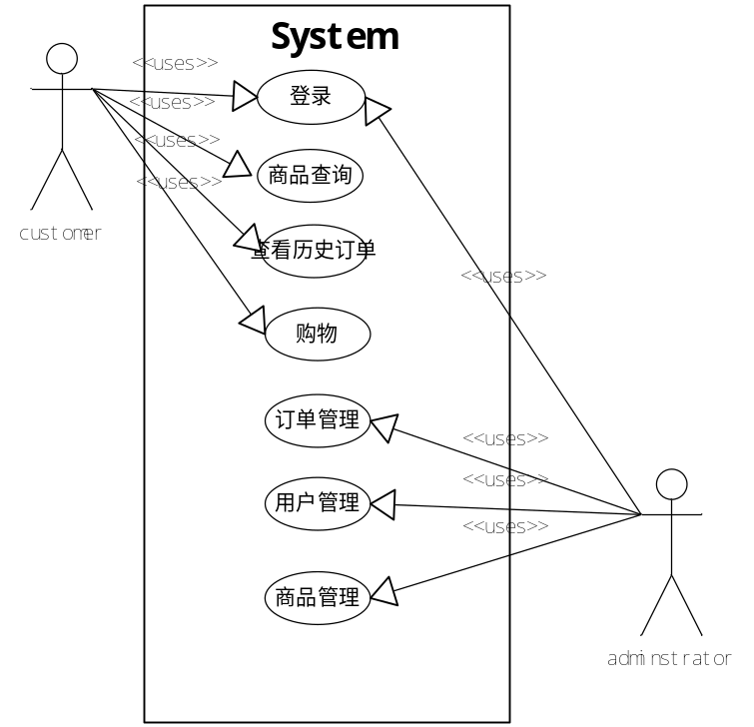
图4-1用例设计图

不同模块详细介绍：
登录注册模块，主要是设计用户将用户信息输入注册页面，然后通过验证，存储该用户信息到数据库中的过程。在登录时。则只要检查用户输入的用户名和密码是否合法符合数据库中的记录，查询匹配后则登录成功。
商品查询模块，只要是通过用户输入的关键字，进行全文搜索商品，把用户需要的商品展示给用户，体现系统的快捷方便性。、
购物车模块，主要是将用户添加的商品临时放到购物车当中，并进行价格计算，给生成订单提供一个临时存放的地方，用户推出之后，则购物车将被销毁，所有的购物车里的商品也都会被清空。
订单模块，订单是用户购物的关键坐在，里面包括了用户的个人信息，地址信息，和商品的信息，订单将被生产存储到数据库中，卖家则可以根据订单内容进行发货。

4.2 数据库设计

4.2.1 系统实体类关系与E-R图设计
该项目中一共有7个实体类，用户，订单，商品，角色，地址，购物车，订单条目。
此图，购物车实体类是不会被持久化的，因为购物车只是作为临时存放商品，用户推出之后，则将清空购物车。
下面的图4-2 实体类图，分别描述了该实体类之间的关系。
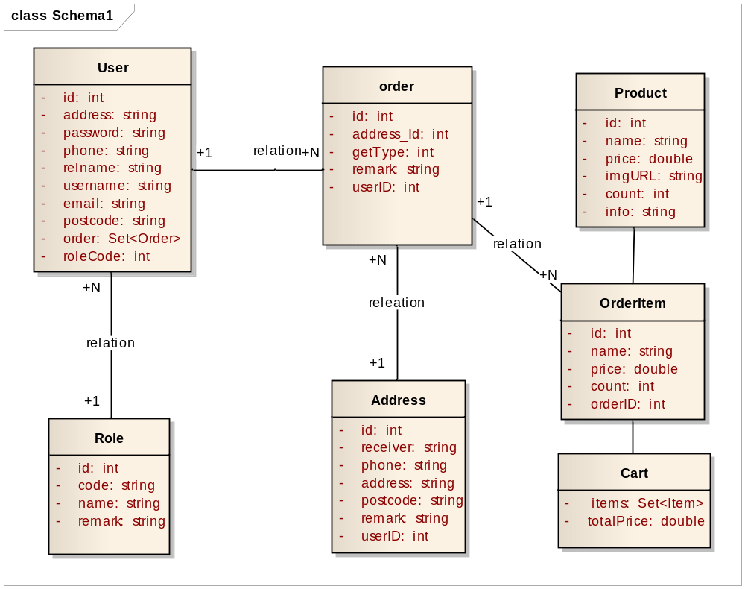
图4-2 实体类图

该图将实体类与实体关系全部描述，N代表多的一方拥有外键的从表，1代表主键的主表。
因为用户表主要依赖角色表来分配权限，所以它将拥有角色表的唯一主键来作为自己的外键。订单表则将依赖于用户表和地址表，分别拥有另外两张表的主键做外自己外键。而订单条目表将依赖于订单表，拥有订单表的主键，为订单订购详细的订单信息。而购物车表，则不会被列入持久化当中，它只是作为理解使用。

4.2.2 数据库表设计
系统使用mysql数据库经行储存出具，一共有6张表，分别为：
表4-1 Tbl_user(用户表)
列名 | 类型 | 字节长度 | 是否可为空 | 描述
Id | int | 5 | 否 | 唯一性，自曾的主键
username | Varchar | 20 | 否 | 用户名
Password | Varchar | 20 | 否 | 密码
realname | Varchar | 20 | 否 | 真实姓名
address | Varchar | 60 | 是 | 地址信息
postcode | Varchar | 6 | 是 | 邮编
Phone | Varchar | 16 | 是 | 电话联系方式
email | Varchar | 30 | 是 | 邮箱地址
RoleId | int | 5 | 否 | 外键，引用tbl_role中主键
用户表设计，用户表主要有以上9个字段，分别用来存储用户的个人信息，在注册用户会将注册信息保存到该表。

表4-2 Tbl_role(角色表)
列名 | 类型 | 字节长度 | 是否可为空 | 描述
Id | int | 5 | 否 | 唯一性，自曾的主键
code | varcahr | 10 | 否 | 角色代码
Name | Varchar | 30 | 否 | 角色名称
Remark | Varchar | 50 | 是 | 备注
角色表设计，角色表主要用来管理角色权限，分别定义不同的角色代码，分配不同的权限，一般是由一开始系统开发时就定下来。

表4-3 Tbl_product(商品表)
列名 | 类型 | 字节长度 | 是否可为空 | 描述
Id | int | 5 | 否 | 唯一性，自曾的主键
Name | varcahr | 30 | 否 | 商品名称
Price | double | 10 | 否 | 商品价格
Intod | Varchar | 50 | 是 | 商品介绍
Info | Varchar | 50 | 是 | 商品信息
商品表设计，该表主要用来存储商品信息，包括商品的介绍信息，图片地址信息，还有商品的不同价格，只有管理员才能对商品表增删的权限。

表4-4 Tbl_order (订单表)
列名 | 类型 | 字节长度 | 是否可为空 | 描述
Id | int | 5 | 否 | 唯一性，自曾的主键
dispatching_type | Int | 2 | 否 | 配送类型
Pay_type | int | 3 | 否 | 付款方式
apprtain | Varcahr | 50 | 否 | 备注
User_Id | int | 5 | 否 | 外键，用户表的主键
Address_Id | int | 5 | 否 | 外键，地址表的主键
订单表设计，订单表主要是存储用户订购的订单信息，包括用户订购的时间，配送类型，地址和用户信息，这些都将通过外键联系存在，在查询时起到关键的作用。

表4-5 Tbl_address (地址表)
列名 | 类型 | 字节长度 | 是否可为空 | 描述
Id | int | 5 | 否 | 唯一性，自曾的主键
realname | Varchar | 10 | 否 | 真实姓名
address | Varchar | 60 | 否 | 地址信息
postcode | Varchar | 6 | 是 | 邮编
Phone | Varchar | 16 | 是 | 手机联系方式
email | Varchar | 30 | 是 | 邮箱地址
Tel | Varchar | 16 | 否 | 电话联系方式
地址表设计，主要用来存储用户的地址信息，包括订餐人的联系方式，真实姓名等，这些是配送订餐时候非常重要的信息，所以本张表对于订餐系统也是非常重要的。

表4-6 Tbl_Item (订单详情表)
列名 | 类型 | 字节长度 | 是否可为空 | 描述
Id | int | 5 | 否 | 唯一性，自曾的主键
menuName | Varchar | 20 | 否 | 菜名
Price | double | 10 | 是 | 价格
Amount | int | 4 | 是 | 数量
Order_Id | int | 5 | 否 | 外键，订单表的主键
订单详情表设计，本张表主要用来存储用户订购的商品的名称和数量价格，每个商品都会跟随一个外键，也就是订单表的id，根据订单的id，就可以找到该商品是哪次订单中的订购的了。

4.3 本章小结
完成前期的准备工作，现在对系统已经了如指撑了吧，数据库的设计对于系统是尤为重要的，所以我们在经行数据库设计的时候一定要，重点分析业务的需求，既能满足用户的需求，又能易于理解的开发。

第五章 系统详细设计与实现

5.1 界面设计与实现
系统使用jsp语言作为前台开发主要语言，首页为index.jsp，并使用<jsp: include>标签，经行动态的加载网页的公共部分，例如，header.jsp，footer.jsp.
主要页面介绍：
首页 → Index.jsp
用户注册页面 → register.jsp
用户登录页面 →login.jsp
订单页面 → order.jsp
购物车页面 → ShoppingCart.jsp
另外有一些处理业务，如展示购物车，个人信息，注册失败成功等页面，这里就不详细介绍了。
来参观下，系统的一些主要页面吧：
主页（如图5-1）
主页主要展示商品的信息，美味的食品图片，更能吸引客户的眼球。
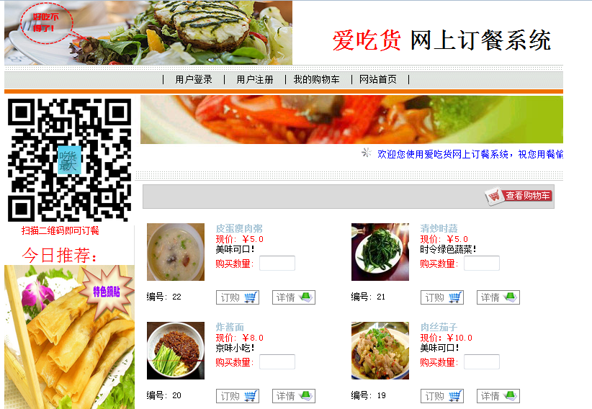
图5-1

注册页面（如图5-2）

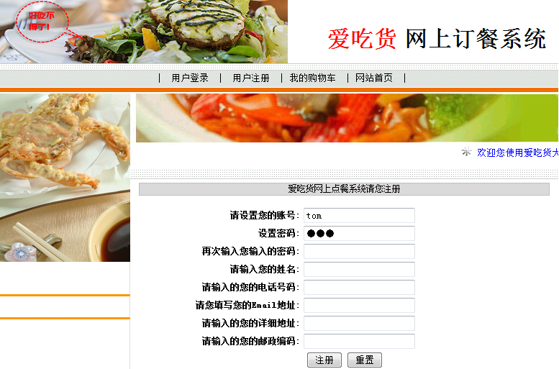
图5-2

代码展示：
//获取前台用户输入的注册信息
package com.tz.action;
import com.tz.service.RegisterService;
import com.tz.service.impl.RegisterServiceImpl;
…
public class RegisterAction implements Action {
private RegisterService service;

public RegisterService getService() {
return new RegisterServiceImpl();
}

public Navigation execute(HttpServletRequest request,
HttpServletResponse response) throws ServletException, IOException {
//获得所填写的注册信息
String username = request.getParameter("username");
String password = request.getParameter("password");
String realname = request.getParameter("realName");
String phone = request.getParameter("phone");
String email = request.getParameter("email");
String address = request.getParameter("address");
String postcode = request.getParameter("postcode");
//判断用户名是否可用
if(getService().checkUser(username)){
return new Navigation("/register.jsp",true);
}
//将注册信息封装，并创建这个用户
User user = new User();
user.setUsername(username);
user.setPassword(password);
user.setRealName(realname);
user.setPhone(phone);
user.setEmail(email);
user.setAddress(address);
user.setPostcode(postcode);
getService().CreateUser(user);
return new Navigation("/rsSuccess.jsp",true);
}
}
登录页面（如图5-3）
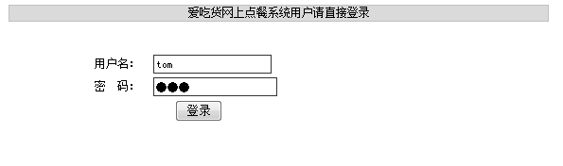
图5-3

代码展示：
package com.tz.action;
import com.tz.service.UserService;
…
public class UserLoginAction implements Action {
private UserService userservice=new UserServiceImpl();
public Navigation execute(HttpServletRequest request,
HttpServletResponse response) throws ServletException, IOException {
String username = request.getParameter("loginName");
String password = request.getParameter("loginPass");
User user = userservice.login(username, password);
System.out.println(request.getContextPath());
if(user!=null){
request.getSession().setAttribute("user", user);
return new Navigation("/index.jsp",true);

}else{
request.setAttribute("userErr", "用户名或者密码不正确!");
return new Navigation("/login.jsp",true);
}

}
}

购物车页面（如图5-4）
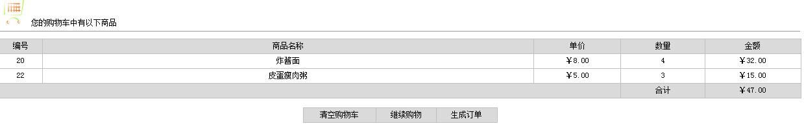
图5-4

代码展示：
package com.tz.action;
import com.tz.entity.Item;
import com.tz.entity.ShoppingCart;
…
public class ShoppingCartAction implements Action {

public Navigation execute(HttpServletRequest request,
HttpServletResponse response) throws ServletException, IOException {

Item item = new Item();

//获取用户的订购信息
String orderid = request.getParameter("orderid");
String menuName = request.getParameter("menuName");
double price = Double.parseDouble(request.getParameter("price"));
int amount = Integer.parseInt(request.getParameter("amount"));

System.out.println(orderid);
System.out.println(menuName);
System.out.println(price);
System.out.println(amount);

item.setOrderid(Integer.parseInt(orderid));
item.setMenuName(menuName);
item.setPrice(price);
item.setAmount(amount);

if (request.getSession().getAttribute("cart")==null) {

ShoppingCart sc = new ShoppingCart();

sc = sc.addShoppingCart(item);
//将返回的购物车对象放入session中
request.getSession().setAttribute("cart", sc);

}else{

ShoppingCart sc = (ShoppingCart) request.getSession().getAttribute("cart");
sc = sc.addShoppingCart(item);
request.getSession().setAttribute("cart", sc);
}
return new Navigation("/ShoppingCart.jsp");

}

}

订单页面（如图5-5）
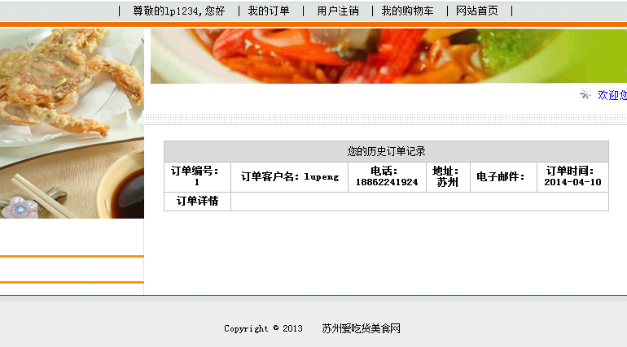
图5-5

代码展示：
拿到sessio中用户的信息，再调用service层进行读取数据。
package com.tz.action;
import com.tz.service.OrderService;
import com.tz.service.impl.OrderServiceImpl;
…
public class showOrderAction implements Action{

@SuppressWarnings("unused")
private OrderService orderService;
public OrderService getOrderService() {
return new OrderServiceImpl();
}
public Navigation execute(HttpServletRequest request,
HttpServletResponse response) throws ServletException, IOException {
User user=(User)request.getSession().getAttribute("user");
String username=user.getUsername();
List<Order>list=getOrderService().findByUserName(username);
request.setAttribute("orders", list);
return new Navigation("/showOrder.jsp",false);
}

}

5.2 功能代码的设计实现
代码实现这里主要运用了mvc的三层架构设计模式，用户通过前台的页面的输入传入到后台，后台会根据不同的Action的地址，去找相应的action,谈后交给service层处理，service层再调用dao层去增删改查数据库中的数据，然后返回到前台展示给用户。
这里演示一个注册功能的实现过程：
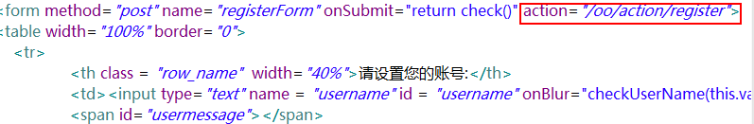
图5-6
这里是将前台的数据交给一个form表单中一个action进行处理（代码截图5-6）。

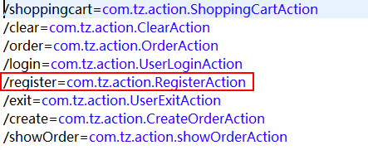
图5-7
这里是配置文件，它会根据action去找到相应的action类（代码截图5-7）。

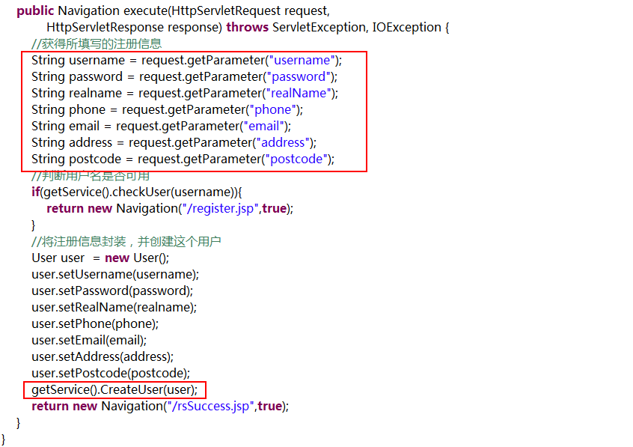
图5-8
这里将前台的值通过request的getParameter方法拿到前台出入的值，交给service层进行处理（代码截图5-8）。

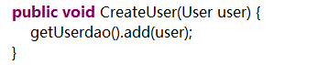
图5-9
Service层找到相应的数据交互层Dao层，对数据库层进行操作（代码截图5-9）。

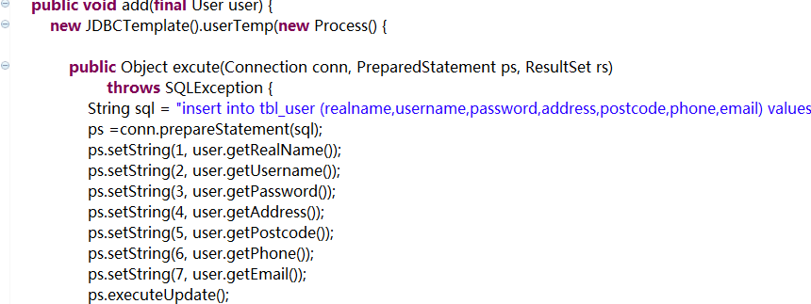
图5-10
这样前台的数据就被写进了数据库中，用户的注册模块结束（代码截图5-10）。

5.3 本章小结
使用mvc三层架构模式开发，使系统变得更加灵活开发，添加和删除时，只需要到相应模块进行修改即可。前台的界面设计的要使用户容易使用，内容要简单，图文并茂效果较好。

第六章 总结
通过本系统的设计，我更加了解对于web开发网站的过程，在开发过程中，不能急于求快，要准确深透的理解系统的需求然后再进行开发，这样才能避免开发中遇到难题时，不知道如何下手，这样也会大大会挫败我们的积极性。在经行开发时，最好每个层都分别编写单元测试类，这样可以避免，进行系统整合时，产生不知道的错误。
在设计前台页面的时候，要尽量做得美观，而且具有良好的互动性，使用Ajax，javascript技术经行设计，可以很好的体验系统的互动性。注意代码安全，对输入的用户信息经行验证，并对密码进行加密处理，在输入时不容易能被别人读取。
在最后整合系统时，要经行全面的测试，以防产生一些莫名的错误，例如url保护，对不同权限的用户经行限制权限。

参考文献
[1]百度百科网址：
http://baike.baidu.com/link?url=iLVZ5HeMuka1uSixiNezOHVXpSJQxYBzN_zES_rFfPJj-KndS4uKraxgl-r_Gt4ccjkQcy7sI_6ICCp_hUdmkK
[2]梁立新，项目实践精解基于Struts-Spring-Hibernate的java应用开发（第二版）[M]，北京，电子工业出版社，2008.7
[3]刘志成，JSP程序设计实例教程[M]，北京，人民邮电出版社，2009.5
[4]梁建全，精通轻量级Java EE 框架整合方案[M]，北京，人民邮电出版社，2008.8
[5]刘勇军，王电刚，Java EE 项目应用开发基于Struts2、spring、 hibernate[M], 北京，电子工业出版社，2012.5
[6]cnsd博文，用户界面的需求分析与设计原则
网址：http://blog.csdn.net/henrybai/article/details/247538
[7]郭伟伟，刘瑞阳，JavaScript全程指南[M]，北京，电子工业出版社，2008.3
[8]曾顺，精通JavaScript+jquery[M]，北京，人民邮电出版社，2008.9
[9]张孝祥，Java基础与案例开发详解[M]，北京，清华大学出版社,2009
[10]徐芳，软件测试技术[M]，北京，机械工业出版社,2006

致 谢
三年的大学生活转瞬即逝，在这里我学到许多专业上的知识，也学到很多带人之道。大学是勤奋的人崛起的地方，也是懒惰人的深渊。宽松的学校环境，让我们难于把握，但总体评价我的三年大学还是平平常常，不喜不悲的生活，有成功也有失败。我爱我的母校，这个给了我奋斗的起点，我爱我的班级，这个给了我朋友的地方。我更要感谢我的指导老师王老师，老师的经常督促和谆谆的教导才让我把许多不懂得难题搞懂，同时在生活上也给予我们经常的问候，所以我非常感谢我的指导老师。
在写本篇论文时，我搜索了许多参考文献，也问了许多学长老师，该选择一个什么样的论题。最终，我选择了这个我们专业最近的web开发作为我的毕业设计，在开发时也遇到了许多难题，但我都通过各种途径努力的克服掉了，在这里我也感谢每一位帮助过我的人，一个人的能力是有限的，我希望大家以后都能互相互助，为自己的人生增光增彩。

